L’Evangéliaire d’Egbert de Trèves (Codex Egberti, Reichenau/Trèves, vers 980), classé au patrimoine mondial de l’UNESCO, présente pour la première fois dans l’histoire de l’art, une Vie de Jésus racontée en 51 enluminures et intégrée dans le cycle liturgique, de l’Avent à la Pentecôte.

Ces enluminures exceptionnelles, témoins de la Renaissance qui se développe alors dans toute l’Europe, sont-elles encore des images pour aujourd’hui ?
A quelles pratiques donnent-elles lieu ?
A quelles conditions leur lecture peut-elle répondre aux nouvelles perspectives d’annonce de la foi ?
Comment goûter et faire goûter ces images de foi dans la société actuelle ?

Cette session favorisera la réflexion et l’échange sur les conditions d’une pratique réfléchie de l’image aussi bien dans la formation et l’enseignement que dans la catéchèse et la pastorale.
@@@@@@@@@@

Lundi 15 juillet 2013

14 :00 | Accueil et introduction à la session
Père Michel LOUCHART, BIBLE ART ET PAIX
Mme Françoise LECOUTY, BIBLE ART ET PAIX

14 :15 | Découverte des enluminures à partir du CD-ROM du Musée
historique de Berlin : Naissance et Enfance du Christ
Mme Françoise LECOUTY

15 :00 | Pause

15 :15 |A partir du CD-ROM : Vie publique du Christ
Père Michel LOUCHART

16 :00 |Pause café

16 :15 | A partir du CD-ROM : Passion et Résurrection du Christ
Père Louis Ridez, chargé de formation à l’iconographie à Pax Christi
France et dans les diocèses de Lille et Trèves

17 :00 | Pause

17 :15 | Ateliers : approfondissement des 51 enluminures avec les
intervenants de la session

18 :45 | Repas

20 :00 | Présentation du DVD « Scènes d’Evangile » Enfance et vie publique
Mme Françoise LECOUTY – Père Michel LOUCHART

Mardi 16 juillet 2013
07 :45 | Eucharistie

09 :00 | Iconographie et Patristique
Mme Marie-Anne VANNIER, Professeur de patristique, Université de Metz

09 :45 | Pause

10 :00 | Place des images de l’évangéliaire d’Egbert dans l’iconographie chrétienne
modèles, transgressions, innovations : de l’Antiquité au Moyen-Age
Mme Sylvie BETHMONT-GALLERAND, Professeur d’histoire de l’art, Ecole
Cathédrale, Paris

10 :45 | Pause

11 :00 | Confrontation de l’évangéliaire d’Egbert au « Jésus de Nazareth » de J. Ratzinger
et Benoît XVI – Incarnation
Père Louis RIDEZ

12 :00 | Repas

14 :00 | Ateliers : l’apport des conférences du matin – Rédaction de questions

15 :00 | Pause

15 :15 | Utilisation des images en catéchèse, pratique actuelle
Père Michel MASCLET, SDC Cambrai

16 : 15 | Pause

16 :30 | La figure du Christ dans l’évangéliaire d’Egbert. Art et théologie
Père Louis RIDEZ

17 :15 | L’évangéliaire d’Egbert : rapport d’expériences
Père Michel LOUCHART et Mme Françoise LECOUTY

18 :45 | Repas

20 :00 | Présentation du DVD « Scènes d’Evangile » Résurrection
Père Louis RIDEZ

Mercredi 17 juillet 2013
07 :45| Eucharistie

09 :00 | Confrontation de l’évangéliaire d’Egbert au « Jésus de Nazareth » de J. Ratzinger
et Benoît XVI – Passion et Résurrection
Père Louis RIDEZ

09 :45 | Pause

10 :00 | L’iconographie d’Henri Suso
Mme Marie-Anne VANNIER

10 :45 | Pause

11 :00 | Place des images de l’évangéliaire d’Egbert dans l’iconographie chrétienne : du Moyen-
Age à l’époque contemporaine
Mme Sylvie BETHMONT-GALLERAND

11 :45 | Présentation du questionnaire pour l’après-midi

12 :00 | Repas

14 :00 | Atelier : les questions soulevées par la session

15 :00 | Visite au Musée Saint Vaast d’Arras : la salle des Mays

17 :15 | Atelier : Rédaction des questions pour les intervenants

18 :45 | Repas

20 :00 | Soirée libre
Jeudi 18 juillet 2013

07 :45 | Eucharistie

09 :00 | Théologie de la paix dans le Codex Egberti
Mgr Marc STENGER, Evêque de Troyes, Président de PAX CHRISTI France

10 :00 | Pause

10 :15 | L’horizon catéchétique selon l’orientation des évêques de France
Mme Anne DAGALLIER (SNCC)

11 :15 | Table ronde : réponse des intervenants aux questions

12 :00 | Conclusion
Père Michel LOUCHART et Mme Françoise LECOUTY

12 :15 | Repas

Fin de la session

BIBLE ART ET PAIX (PAX CHRISTI France)
B.P. 1016 - 62008 ARRAS Cedex
Tél. 03 21 21 40 93
Mail : bible-art-paix@arras.catholique.fr
http://arras.catholique.fr/bible-art-paix



PAX CHRISTI

Service national BIBLE ART ET PAIX

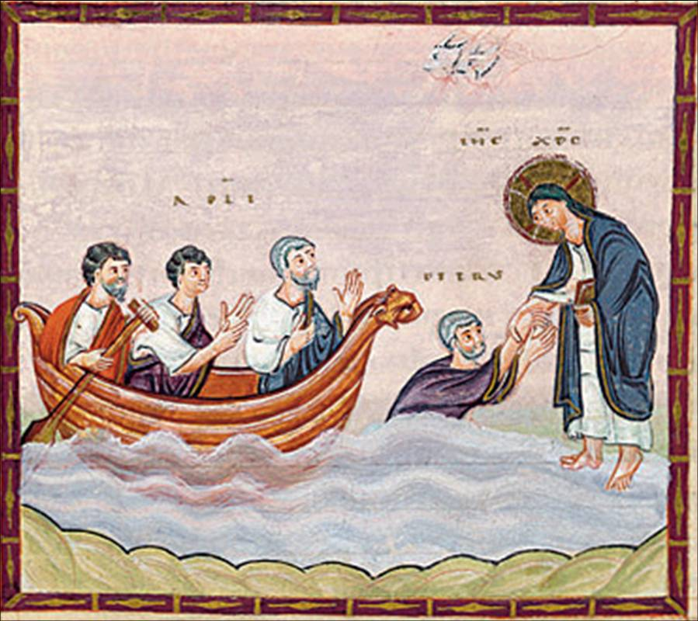
GOUTER ET FAIRE GOUTER LA VIE DE JESUS
DANS L’EVANGELIAIRE D’EGBERT (980)

15 juillet – 18 juillet 2013

A la Maison diocésaine SAINT VAAST
103 rue d’Amiens – 62000 ARRAS

21ème session nationale organisée par BIBLE ART ET PAIX (PAX CHRISTI)
En collaboration avec les Services Diocésains de Catéchèse
de Lille – Arras – Cambrai
et le musée St Vaast d’ARRAS

